**Міністерство освіти і науки України Національний технічний університет України «Київський Політехнічний Інститут імені Ігоря Сікорського» Кафедра конструювання електронно-обчислювальної апаратури**

Домашня робота №2

з курсу: «Фізико-теоретичні основи конструювання» Тема: «Вибір елементної бази. Посадкові місця ІС»

Виконав: студент групи ДК-82

Ниш Є. Р.

**Київ – 2021**

1. **Вибір та обґрунтування елементної бази**

Вибір елементної бази виконується на основі схеми електричної принципової з врахуванням вимог, викладених у ТЗ. Схема електрична принципова друкованого вузла та перелік елементів наведено у додатку А.

* 1. **Вибір інтегральних схем**

Вибір серії ІС виконаємо по матриці параметрів. Для цього виберемо три ІС, аналогічних за своєю функціональністю, різних серій [CD74HC10M](https://ru.findic.com/price/cd74hc10m-4zprmVjLa.html), [SN74HC10QDREP](https://ru.findic.com/price/sn74hc10qdrep-re5XDyOLA.html), [CD74HC10MT](https://ru.findic.com/price/cd74hc10mt-YL4ldDaLo.html). Дані мікросхеми виконують функцію 3 елементи NAND. Значення параметрів мікросхем представлені в таблиці 1.

|  |  |  |  |  |  |  |
| --- | --- | --- | --- | --- | --- | --- |
| Серія ІС | Параметри | | | | | |
| Напруга живлення max., В | Вхідний струм, мА | Вихідна напруга високого  рівня, В | Вихідна напруга низького  рівня, В | Час затримки, нс | Максимальна температура,  0С |
| M | 5 | 0,1 | 3 | 0,4 | 30 | 125 |
| DREP | 6 | 1 | 3,4 | 0,5 | 19 | 125 |
| MT | 5,5 | 0,1 | 3,1 | 0,4 | 25 | 125 |
| Ваговий коеф.  bj | 0,15 | 0,2 | 0,1 | 0,1 | 0,35 | 0,1 |

Таблиця 1. Основні параметри порівнюваних ІС

В таблицю вводиться ваговий коефіцієнт. Величина вагового коефіцієнта вибирається відповідно до важливості того чи іншого параметра, при цьому більш важливому параметру повинен відповідати більший ваговий коефіцієнт bj. Величина вагового коефіцієнта повинна бути обмежена:

|  |  |
| --- | --- |
| $$\sum_{j=1}^{m}{b_{j}=1}$$ | (1) |

Ваговий коефіцієнт обраний таким чином, щоб визначити основні технічні параметри - швидкодію, споживану потужність, стійкість до зовнішніх дестабілізуючих факторів. Вибір елементної бази по вищеназваним критеріям дозволяє забезпечити надійну роботу виробу.

Згідно таблиці основних параметрів, складаємо матрицю параметрів Х:

|  |  |  |  |  |  |  |
| --- | --- | --- | --- | --- | --- | --- |
| X = | 5 | 0,1 | 3 | 0,4 | 30 | 125 |
| 6 | 1 | 3,4 | 0,5 | 19 | 125 |
| 5,5 | 0,1 | 3,1 | 0,4 | 25 | 125 |

Проаналізуємо параметри (стовпці) матриці Х. Приведемо їх до такого виду, щоб більшому значенню параметра відповідала краща якість ІС.

Параметри які не задовольняють цю умову перераховуємо за формулою (2):

|  |  |
| --- | --- |
| $$Y_{ij}=\frac{1}{X_{j}}$$ | (2) |

Кращими властивостями мікросхеми є: маленька затримка, низький вхідний струм, низька напруга живлення, низька вихідна напруга нуля, висока вихідна напруга одиниці, висока температура роботи. Виходячи з цього матриця наведених параметрів Y має вигляд:

|  |  |  |  |  |  |  |
| --- | --- | --- | --- | --- | --- | --- |
| Y = | 0,2 | 10 | 3 | 0,4 | 0,03 | 125 |
| 0,16 | 1 | 3,4 | 0,5 | 0,05 | 125 |
| 0,18 | 10 | 3,1 | 0,4 | 0,04 | 125 |

Матрицю Y приводим до матриці нормованих параметрів – А. Нормування виконуємо згідно формули:

|  |  |
| --- | --- |
| $$a_{ij}=\frac{({}_{j}^{max}{{ y}_{ij}-y_{ij}})}{{}_{j}^{max}{{ y}_{ij}}}$$ | (3) |

де ${}_{j}^{max}{{ y}_{ij}}$- максимальний елемент у стовпці j матриці Y;

yij - поточне значення елемента в стовпці j матриці Y.

Матриця нормованих параметрів А має вигляд:

|  |  |  |  |  |  |  |
| --- | --- | --- | --- | --- | --- | --- |
| A = | 0 | 0 | 0,12 | 0,2 | 0,4 | 0 |
| 0,2 | 0,9 | 0 | 0 | 0 | 0 |
| 0,1 | 0 | 0,088 | 0,2 | 0,2 | 0 |

Для узагальненого аналізу системи параметрів вводять оціночну функцію - Qi, яка визначається:

|  |  |
| --- | --- |
| $$Q=\sum_{j=1}^{n}{a_{j}b_{j}}$$ | (4) |

$$Q_{M} =0∙0,15+0∙0,2+0,12∙0,1+0,2∙0,1+0,4∙0,35+0∙0,1=0,172$$

$$Q_{DREP} =0,2∙0,15+0,9∙0,2+0∙0,1+0∙0,1+0∙0,35+0∙0,1=0,21$$

$$Q_{MT} =0,1∙0,15+0∙0,2+0,08 ∙0,1+0,2 ∙0,1+0,2∙0,35+0∙0,1=0,11$$

Визначивши Qi для кожної ІС, обираємо ту ІС, яка за сукупністю параметрів найбільш повно задовольняє вимоги ТЗ на розробку друкованого вузла. Найменшим значенням Qi відповідає найкраща ІС.

З аналізу значень Qi робимо висновок, що оптимальною по розглянутих параметрах є ІС MT. Ця серія мікросхем і буде використовуватися при розробці пристрою. Вона володіє найбільш підходящими значеннями параметрів.

Аналогічним способом обираємо серії мікросхем TC74AC04 і CD74AC02, для них ми будемо використовувати серію MT. Для мікросхем: CD4061, MC14518 будемо використовувати серію B.

* 1. **Вибір резисторів**

Резистори дозволяють контролювати значення струмів і напруг в електричному ланцюзі. Електричні характеристики резистора в значній мірі визначаються матеріалом, з якого він виготовлений, і його конструкцією.

При виборі типу резистора враховуємо наступні параметри:

* номінальний опір;
* нормований допуск;
* розсіювану потужність;
* робочу температуру;
* тип резистора;
* максимальну робочу напругу;
* спосіб монтажу.

Виходячи з вимог викладених в ТЗ і схеми електричної принципової, обрали підходящий тип резисторів. Будемо використовувати резистори SMD в корпусі 0805. У пристрої використання резисторів з допуском ± 5% підходить. Потужність 0,125 Вт. Резистори керамічні. Робоча температура -55 ... + 125 °C. Ці величини з великим допуском покривають температурний режим роботи резистора в пристрої. Максимально робоча напруга 300В, є достатньою для коректної роботи пристрою.

* 1. **Вибір конденсаторів**

Електричні конденсатори є засобом накопичення електроенергії в електричному полі. Електричні характеристики конденсатора визначаються його конструкцією і властивостями використовуваних матеріалів.

При виборі конденсатора для конкретного пристрою враховуємо наступні параметри:

* необхідне значення ємності конденсатора;
* робочу напругу конденсатора;
* необхідну точність;
* тип конденсатора;
* робочу температуру;
* спосіб монтажу.

Аналізуючи дані параметри, вибрали конденсатор, який буде задовольняти всі вимоги викладені в ТЗ і схемою електричною принциповою. Конденсатори в корпусі 0805 для поверхневого монтажу з діелектриком X7R, точність конденсаторів ±5%. Робоча напруга 50 В. Діапазон робочих температур: від -55 ° C до + 125 ° C. Даний конденсатор широко поширений, характеризується високою стабільністю ємності, широким діапазоном робочих температур, невисокою вартістю.

* 1. **Вибір транзисторів**

Вибираємо біполярний pnp транзистор BC856B, який має корпус для поверхневого монтажу, його максимально допустимий струм 100 мА. Максимальні напруги, колектор-емітер 65 B, колектор-база рівна 80 В. Діапазон робочих температур: від -65 ° C до + 150 ° C. Даний транзистор має високу стабільність, працює на широкому діапазоні температур, доступний по вартості.

1. **Посадкові місця**

Посадкове місце ІС визначається видом корпусу, який характеризується його габаритними розмірами, числом контактів та розташуванням їх відносно площини основи корпусу. Контакти мікросхеми можуть розташовуватися в площині основи корпусу (планарні виводи) або бути перпендикулярними йому (штирові виводи).

У пристрої використовуємо SMD мікросхеми. Вибір даного типу компонентів був зроблений виходячи з великої кількості переваг. Основною перевагою є зменшення габаритів корпусу, а отже збільшення щільності розміщення компонентів і зменшення габаритів, маси пристрою. Для подальшого монтажу ІС на друкованій платі, розглянемо посадкові місця для мікросхем: 74HC86, 74HCT74, CD74AC02, MC14518, SN74HC1, TC74AC04.

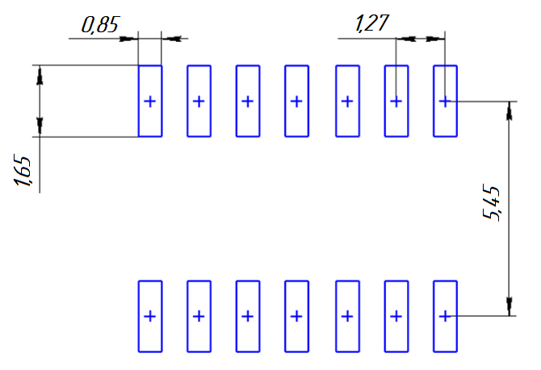

Рис.1. Посадочне місце мікросхеми 74HC86



Рис.2. Посадочне місце мікросхеми 74HCT74, SN74HC1

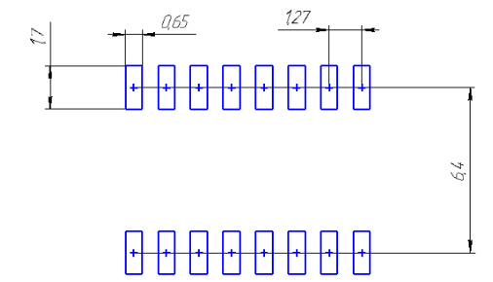

Рис.3. Посадочне місце мікросхеми CD74AC02, TC74AC04

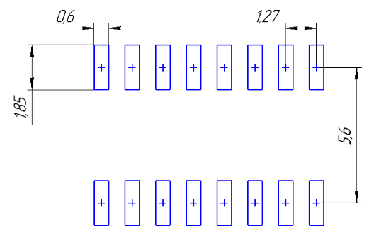

Рис.4. Посадочне місце мікросхеми MC14518

**Висновок**

Було виконано поставлене завдання, а саме зробили вибір елементів і розглянули посадочні місця ІС. У першій частині роботи проаналізували параметри і обрали необхідні елементи.

В пристрої використовуватимемо: мікросхеми 74HC86, 74HCT74, CD74AC02, MC14518, SN74HC1, TC74AC04, резистори SMD 0805 5%, керамічні конденсатори 0805 50В X7R 10%, транзистори BC856B. Вибір даної елементної бази дозволяє забезпечити надійну роботу виробу.